ΑΝΤΩΝΙΟΣ ΑΝΤΩΝΙΟΥ

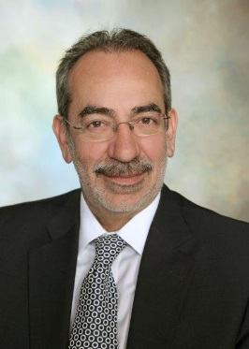
Ο κ. Αντώνιος Αντωνίου γεννήθηκε στο Λονδίνο το 1954. Σπούδασε στο Πανεπιστήμιο του Λονδίνου όπου απόκτησε πτυχίο Bsc (Hons) καθώς και μεταπτυχιακό δίπλωμα.

Εργάστηκε 5 χρόνια ως Βιοχημικός στο Πανεπιστήμιο του Λονδίνου και μετά για 3 χρόνια ως Αναλυτής Συστημάτων στην British Gas επίσης στο Λονδίνο.

Το 1983 υπήρξε ιδρυτικό στέλεχος της εταιρείας ΑΜΕΡ όπου διετέλεσε ως Αναπληρωτής Γενικός Διευθυντής μέχρι το 1998.

Από το 1998 μέχρι το 2006 διετέλεσε Senior Vice President (Operations and Systems) της Nielsen στην Ευρώπη και μέλος του Ευρωπαϊκού Εκτελεστικού Διοικητικού Συμβουλίου της εταιρείας Nielsen.

Από τον Φεβρουάριο του έτους 2008 διατελεί Εκτελεστικός Πρόεδρος της Τσιμεντοποιία Βασιλικού Δημόσια Εταιρεία Λτδ.

Είναι Μέλος του Διοικητικού Συμβουλίου της Ομοσπονδίας Εργοδοτών & Βιομηχάνων από τον Ιούλιο του 2011 και Αντιπρόεδρος της Εκτελεστικής Επιτροπής της από τον Ιανουάριο του 2019.

ANTONIOS ANTONIOU

Mr. Antonios Antoniou was born in London in 1954. He studied at the University of London where he obtained a BSc (Hons) degree and a postgraduate diploma.

Mr. Α. Antoniou worked for 5 years as a Biochemist at University College London and for 3 years as a Computer Systems Analyst at British Gas Headquarters in London.

He was a founding partner of AMER World Research Ltd where he was Deputy General Manager from 1983 until 1998.

From 1998 until 2006 he was Senior Vice President (Operations and Systems) of Nielsen Europe and a member of the European Executive Committee of Nielsen.

As from February 2008 he has been the Executive Chairman of Vassiliko Cement Works Public Company.

He is a Member of the Board of Directors of the Cyprus Employers & Industrialists Federation as from July 2011 and Vice-Chairman of its Executive Committee as from January 2019.

